Beste leden, jeugdleden, ouders en sympathisanten van onze club,

Op vele plaatsen worden we in de positieve zin de RODE BRIGADE genoemd. Om deze nog uit te breiden en onze club nog meer uitstraling te geven hebben wij onze VAG Evergem BC collectie uitgebreid. Deze zijn via onze club aan te kopen, zowel voor jeugd, volwassen als sympathisanten van onze club.

Voor onze JEUGDLEDEN zijn er de sweater en de t-shirt te verkrijgen in effen rood (steeds met naam en logo).

SWEATER met capuchon rood.  Logo VAG Evergem BC op rug (wit) en naam vooraan linkerkant borsthoogte (wit)  Prijs: maten 6/8 -8/10 - 10/12 - 12/14 €29 | 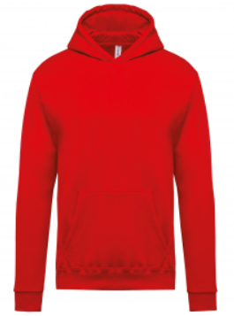
T-SHIRT  Logo VAG Evergem BC op rug (wit) en naam vooraan linkerkant borsthoogte (wit)  Prijs: maten 6/8 -8/10 - 10/12 - 12/14 €20 (gratis voor nieuwe leden) | 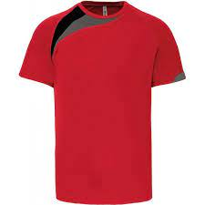

Voor de volwassen leden is er keuze uit:

1. Sweater met binnenkant kap wit  Tweekleurig SWEATER met capuchon rood en binnenkant kap wit.  Logo VAG Evergem BC op rug (wit) en keuze met of zonder naam vooraan linkerkant borsthoogte (wit)  Prijs: maten S -M -L -XL -XXL  Met naam: €34  Zonder naam: €32 | 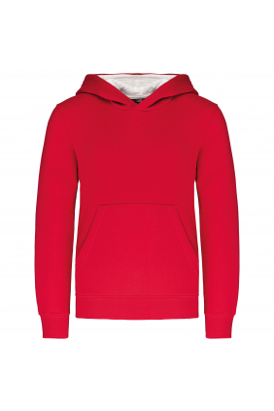
2. Sweater VEST met binnenkant kap wit.  Tweekleurig SWEAT - VEST met capuchon rood en binnenkant kap wit.  Logo VAG Evergem BC op rug (wit) en keuze met of zonder naam vooraan linkerkant borsthoogte (wit)  Prijs: maten S -M -L -XL -XXL Met naam: €39  Zonder naam: €37 | 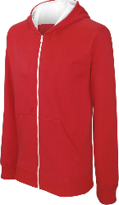
3. Erima Dames Polo  Logo VAG Evergem BC op rug  Prijs: maten 34-36-38-40-42-44-46-48 Zonder naam: € 32,45 | 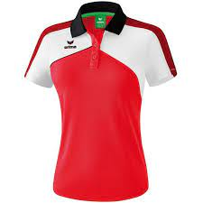
4. Erima Dames t-shirt  Logo VAG Evergem BC op rug  Prijs: maten 34-36-38-40-42-44-46-48 Zonder naam: € 29,45 | 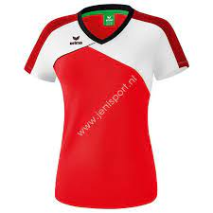
5. Erima heren polo  Logo VAG Evergem BC op rug  Prijs: maten S -M -L-XL-XXL-XXXL  € 32,45 | 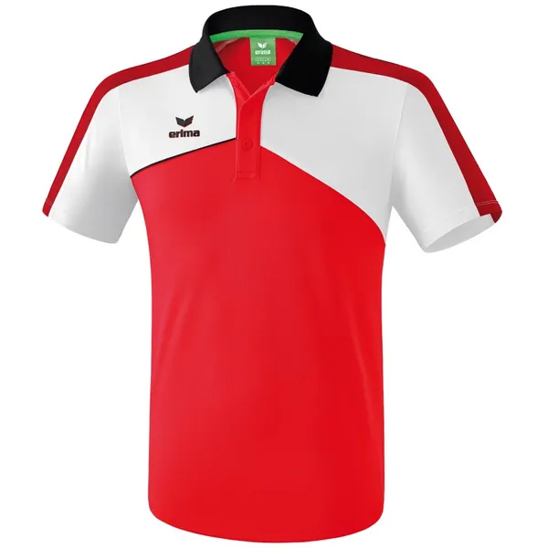
6. Erima heren t-shirt  Logo VAG Evergem BC op rug  Prijs: maten S -M -L -XL-XXL-XXXL  € 29,45 | 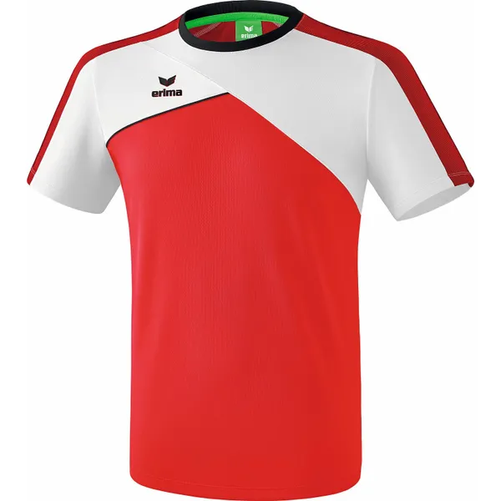
7. T-SHIRT

Logo VAG Evergem BC op rug
(wit) en naam vooraan
linkerkant borsthoogte (wit)
Prijs: maten XS-S -M -L
-XL-XXL
€21

Jullie kunnen deze maten en modellen de komende 2 weken passen bij Carine en Stefanie op dinsdag, woensdag en donderdag.

Met deze mail hebben jullie nu al de nodige info over onze clubkledij die eraan komt.

Jullie kunnen deze per mail bestellen via het secr.vagevergembc@gmail.com maar hou er rekening mee dat deze nadien niet kunnen gewisseld worden!
Gelieve na bestelling via mail het bedrag te storten op de rekening van de club BE63 9730 2027 0408 met vermelding van aankoop clubkledij + uw naam.

Sportieve groeten
Ronny, Carlos, Bruno, Carine, Stefanie en Sofie
Bestuur VAG Evergem BC

